|  |  |
| --- | --- |
| Référence : | Version du document: |
|  | **1.00** |
| *MediaWiki-1.0-Devops* | |

|  |  |
| --- | --- |
| PROJET |  |
| DÉFINITIF |  |

|  |  |
| --- | --- |
| ***Résumé :*** | Ce document décrit les modes de diffusion et la de l'application *mediawiki-v1.0-devopsacademygrouped*  Le chapitre "Consignes / Pré-requis" présente les informations à connaître afin de préparer les opérations de la ainsi que les prérequis fonctionnels et techniques devant être réalisés en amont. |

|  |  |  |  |
| --- | --- | --- | --- |
| ***Applicabilité du document*** |  | ***Accessibilité du document*** | |
|  |  | ECONOCOM | Libre |
|  |  |  | Restreinte |
|  |  |  | Confidentielle |

**PAGE DE SERVICE**

|  |  |
| --- | --- |
| **Documents associés** | |
| **Référence** | **Titre** |
|  |  |

**Évolutions**

|  |  |  |  |  |  |
| --- | --- | --- | --- | --- | --- |
| **Version** | **Date** | **Rédacteur** | **Vérificateur** | **Approbateur** | **Évolution(s) essentielles** |
|  |  |  |  |  |  |

**Diffusion**

|  |  |
| --- | --- |
| **Entité** | **Nom** |
|  |  |
| **Lieu de stockage du document** | |
|  | |

**Cellule Support**

|  |  |
| --- | --- |
|  | **IMPORTANT** : |

**SOMMAIRE**

**n°§ titre page**

[1. Consignes / Pré-requis 4](#_Toc27053777)

[1.1. Assistance à la lecture du document 4](#_Toc27053778)

[1.2. Planification des opérations 4](#_Toc27053779)

[1.3. Support livré 4](#_Toc27053780)

[1.4. Serveurs concernés 4](#_Toc27053781)

[1.5. Pré-requis 5](#_Toc27053782)

[1.5.1. Prérequis fonctionnels 5](#_Toc27053783)

[1.5.2. Prérequis techniques 5](#_Toc27053784)

[2. Livrables techniques 6](#_Toc27053785)

[2.1. *Nom du Pack* : description fonctionnelle 6](#_Toc27053786)

[2.2. *Nom du Pack* : Liste des scripts 6](#_Toc27053787)

[3. Opérations de déversement 7](#_Toc27053788)

[3.1. Dépôt des livrables 7](#_Toc27053789)

[3.2. Déversement des livrables 7](#_Toc27053790)

[4. Opérations sur les serveurs 8](#_Toc27053791)

[4.1. Opérations spécifiques DE pré-migration 8](#_Toc27053792)

[*4.1.1.* *XXX* 8](#_Toc27053793)

[*4.1.2.* *XXX* 8](#_Toc27053794)

[4.2. Migration applicative 8](#_Toc27053795)

[*4.2.1.* *XXX* 8](#_Toc27053796)

[4.2.2. *XXX* 8](#_Toc27053797)

[5. Opérations post-installation 9](#_Toc27053798)

[*5.1.* *XXX* 9](#_Toc27053799)

[*5.2.* *XXX* 9](#_Toc27053800)

[*6.* *XXX* 10](#_Toc27053801)

[*6.1.* *XXX* 10](#_Toc27053802)

[*6.2.* *XXX* 10](#_Toc27053803)

[7. ANNEXE 11](#_Toc27053804)

[*7.1.* *XXX :* 11](#_Toc27053805)

[*7.2.* *XXX :* 11](#_Toc27053806)

# Consignes / Pré-requis

**Lors des points de contrôle demandés si le résultat obtenu n'est pas celui attendu, contacter le Support.**

## Assistance à la lecture du document

|  |  |  |  |  |
| --- | --- | --- | --- | --- |
| **COULEUR** | **UTILISATION** |  | **Type** | **UTILISATION** |
| **vert** | Résultat attendu, Description |  | **[ texte ]** | Désigne un bouton à travers une IHM |
| **rouge** | Point critique, Warning, Erreur |  | **<exp>** | Expression devant être remplacée |
| **bleu** | A saisir par l'opérateur |  | CMD | Extraction d'un terminal |
| **bordeaux** | Information d'importance |  | <…> | Début de ligne du terminal non reporté |
| **orange** | Information d'importance |  | **[…]** | Lignes entières du terminal non reportées |

## Planification des opérations

Cette opération Procédure Technique de Migration nécessite de prévoir les éléments suivants :

|  |  |  |  |  |  |
| --- | --- | --- | --- | --- | --- |
| Indisponibilité du service : | Non | | Oui, durée estimée : | | **30 mn** |
|  |  | Si oui, | | fermeture du service pour le centre et pour l'application concernée uniquement | |
|  |  |  | | fermeture du service pour tous les centres et pour l'application concernée uniquement | |
|  |  |  | | fermeture du service pour tous les centres, toutes applications | |
| Présence exploitant : | Non | Oui, à quel moment : | | | ***Durant toute la procédure*** |

**Durée globale totale** de déroulement de la Procédure Technique de Migration : **XX mn**

## Support livré

Le livrable (packages, documents...) fourni pour cette installation ne doit en aucun cas être modifié par des personnes extérieures à *XXXX* . Toute demande de modification doit être effectuée par fiche incident à *XXXX* ou via mail à *XXXX*.

Le livrable technique mis à disposition afin de réaliser l'opération Procédure Technique de Migration est le suivant :

X **Pack : /**  **Poste restante**

Énoncé des supports livrés :

**Nom :**

**Taille :**  octets

**MD5 :**

Suite à chaque geste de dépôt d'un livrable technique, contrôler systématiquement l'intégrité du fichier au niveau de sa plateforme de destination. La procédure est indiquée en amont des opérations de déploiement de livrable technique.

Si un de ces supports n'est pas à votre disposition, contacter le Support.

## Serveurs concernés

Les serveurs suivants sont concernés par l'opération Procédure Technique de Migration :

LINUX Redhat : devops 10.31.2.93

| **1350052945_bomb.png** | **ATTENTION : *Point d’attention si nécessaire*** |
| --- | --- |

## Pré-requis

Quand : Durée Globale : **XX mn**

Veuillez, avant l'opération Procédure Technique d’Installation / Migration, respecter les prérequis détaillés ci-dessous.

### Prérequis fonctionnels

* Disposer d'un compte mail pour récupération et téléchargement de fichiers
* Disposer d'un compte root sur la machine
* Disposer d'un compte webadm sur la machine
* Disposer d’une base données mariadb 5.5
* Disposer de php php-mysql php-pdo php-gd php-mbstring php-xml php-intl
* Disposer d’un centos 7
* Disposer de httpd 2.4.6
* Disposer d’un naviguateur
* Disposer de ssh

### Prérequis techniques

* Espace disque disponible :

|  |  |
| --- | --- |
| Espace nécessaire / répertoire | Commande de vérification associée |
| 100mo /data | df –h |
| 100mo /tmp\_app | df –h |
| 100mo /log | df –h |
| 200mo /appli | df –h |
|  |  |
|  |  |

# Opérations de déversement

## Dépôt des livrables

QUAND : Durée Globale :5 **mn**

Machine :

Utilisateur :

Récupérer le livrable par mail

# Opérations sur les serveurs

| **1350052945_bomb.png** | **ATTENTION : *Point d’attention si nécessaire*** |
| --- | --- |

## Opérations spécifiques DE pré-migration

### *Vérifier les versions de php, mariadb et apache (httpd)*

Quand Avant la migration, pour vérifier les versions des prérequis techniques Durée Globale: 2 **mn**

Machine : **centos7**

Utilisateur : webadm

setenforce 0

httpd –v

Server version: Apache/2.4.6 (CentOS)  
Server built: Aug 8 2019 11:41:18

mysql –v

Welcome to the MariaDB monitor. Commands end with ; or \g.  
Your MariaDB connection id is 168  
Server version: 5.5.64-MariaDB MariaDB Server

php –v

PHP 5.4.16 (cli) (built: Nov 1 2019 16:04:20)  
Copyright © 1997-2013 The PHP Group  
Zend Engine v2.4.0, Copyright © 1998-2013 Zend Technologies

### *4.1.2. Rendre automatique le démarrage du serveur web, de la base de données et du firewall*

sudo systemctl enable httpd

sudo systemctl enable mariadb

sudo systemctl start httpd

sudo systemctl start mariadb

firewall-cmd –zone=public –add-port=80/tcp –permanent

firewall-cmd –zone=public –add-port=3306/tcp -permanent

### *4.1.2. Télécharger l’application*

Quand Avant la migration Durée Globale: 2 **mn**

Machine : **windows**

Utilisateur : webadm

A l’aide de MobaXterm, faire un « glisser déposer » et mettre le fichier reçu dans votre boite mail dans le dossier /appli/mediawiki/LIVR.

## Migration applicative

### *Dézipper le paquet*

Quand : Début de migration Durée Globale : 2 **mn**

Machine : **centos**

Utilisateur : webadm

Exécuter les commandes suivantes :

cd /appli/mediawiki/LIVR

tar –xzvf input\_groupeD.tar.gz

cd INPUT\_GROUPED/Package\_1/

tar –xzvf wiki\_devops.tar.

### *Installer Mediawiki*

Quand : Durée Globale : 2 **mn**

Machine :

Utilisateur :

Pour installer le MediaWiki, exécuter les commandes suivantes :

cp wiki\_devops /appli/mediawiki/V1.0

cd /appli/mediawiki/v1.0

cp wiki\_devops /appli/mediawiki/V1.0/maintenance

vim /etc/httpd/conf.d/mediawiki.conf

Dans le mediawiki.conf supprimer tout le texte, et ecrivez le même texte que dans le screen suivant.

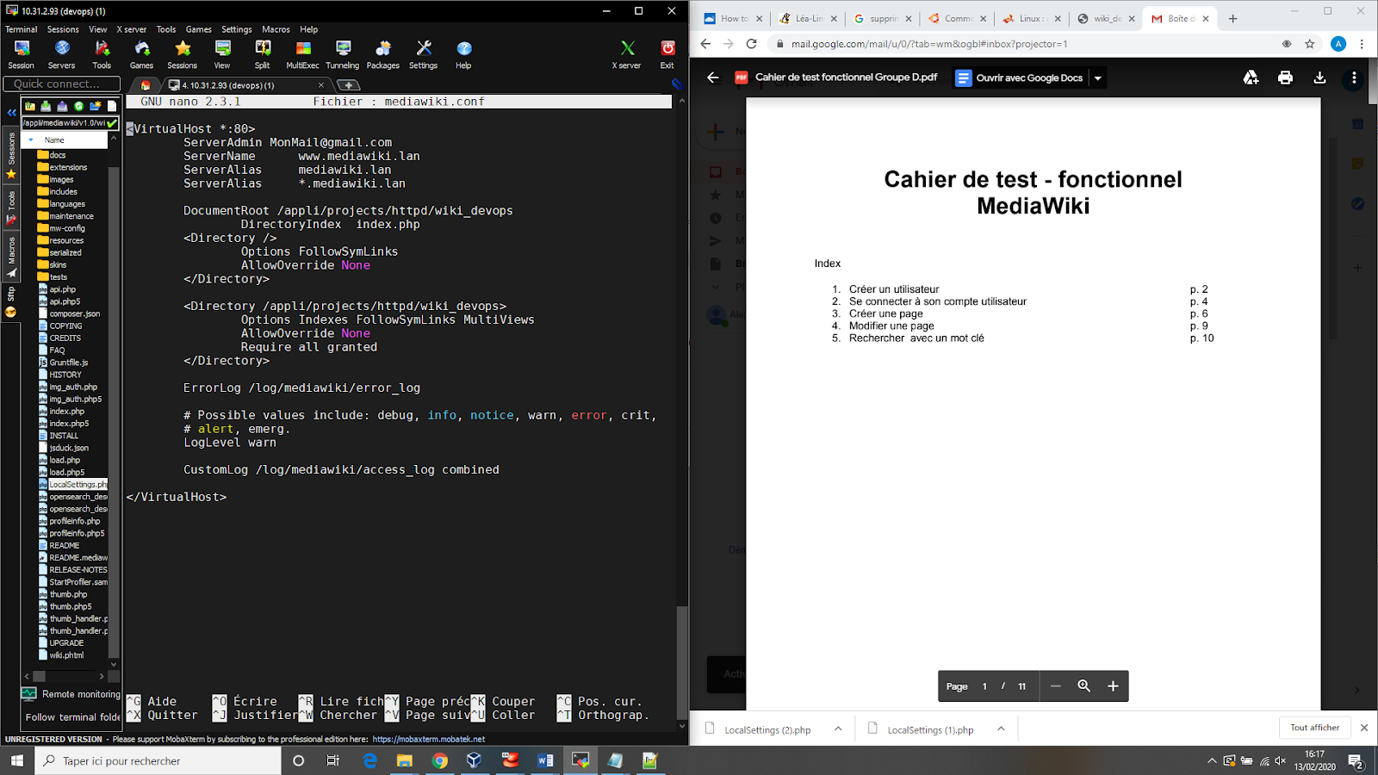

Afin de configurer le MediaWiki, entrer cette commande php. Elle permet de générer le fichier LocalSettings.php qui sera automatiquement généré dans votre dossier php.

php install.php --dbname=mediawiki\_db --dbpass=password --dbport=3306 --dbserver=localhost --dbtype=mysql --dbuser=mediawiki\_user --scriptpath= --confpath=/appli/projects/httpd/wiki\_devops/ --lang=fr --pass=password wiki\_devops admin

cd /appli/projects/httpd

ln –s wikidevops /appli/mediawiki/v1.0/wiki\_devops

# Opérations post-installation

## *Importer les premieres donnees de la database*

Quand : Durée Globale : 2 **mn**

Machine :

Utilisateur :

Exécuter maintenant le fichier importDump.php afin de générer les données du MediaWiki.

cd /appli/projects/httpd/wiki\_devops/maintenance/  
  
php importDump.php /appli/mediawiki/LIVR/INPUT\_GROUPED/Package\_1/Donnees.xml   
  
php rebuildrecentchanges.php